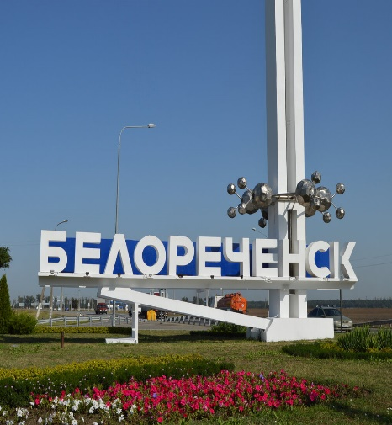
Уважаемые родители!
Мы предлагаем Вам вместе с детьми побеседовать на тему:
«Любимый город Белореченск».

Сегодня мы продолжим знакомиться с нашим городом. Свое название город получил благодаря протекающей рядом реке Белой. Все жители Белореченска, любят свой город, потому что это наша с вами родина – место, где многие из нас родились и живут. Любовь к городу в своих стихотворениях воспевали и поэты:
Светлана Угрюмова «Белореченск».
Мищик Сергей «Освобождение Белореченска»

А вы знали, что наш город считают - городом фонтанов, которых здесь великое множество – каждый хорош по-своему. Они разной формы, размеров, А я вам хочу предложить небольшой эксперимент, попробуем сделать свой фонтан, перейдя по ссылки : Фонтан своими руками

Ежедневное произношение чистоговорок обеспечит ребенку четкость дикции, выразительность речи, а так же обогатит новыми интересными знаниями:

ДА – ДА – ДА - большие города  ШИЕ – ШИЕ – ШИЕ - улицы большие  ОГИ – ОГИ – ОГИ - в городе дороги  ОГЕ – ОГЕ – ОГЕ – машины едут по дороге | ВЕМ – ВЕМ – ВЕМ - мы в городе живем  МА – МА – МА - в нашем городе дома  ОГЕ – ОГЕ – ОГЕ - опасно стоять на дороге РИ – РИ – РИ – у дороги фонари

Предлагаем сыграть в дидактическую игру «Продолжи предложение».
Наша страна называется …/Россия/
Жителей нашей страны называют…/Россияне/
Город, в котором мы живём, называется…/Белореченск/
Жителей нашего города называют…/Белореченцы/
Наш край называется…/Краснодарский/
Наш детский сад находится на улице…/Интернациональная /
В нашем городе главная улица…/Ленина. /
На нашей площади…/люди веселятся, отдыхают/

А ещё наш город очень красивый потому, что разбито очень много клумб, на которых растут очень красивые цветы. За ними следят специальные люди, их называют «озеленители», предлагаю вам и ребятам стать «озелинителями» и с помощью пластилина изготовить красивые цветы




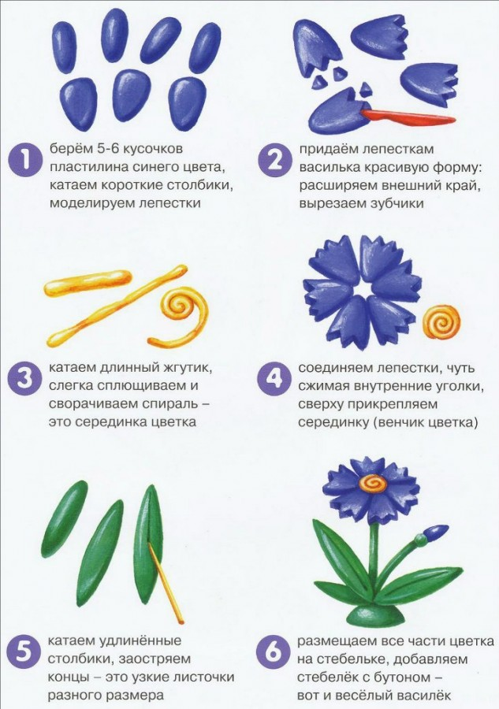


У ребят есть желание самостоятельно выполнять некоторые трудовые поручения — мыть посуду, накрывать на стол, убирать, подметать. Поэтому ребенку следует давать посильные трудовые поручения. Которые будут способствовать становлению его личности, формированию объективной самооценки и самоутверждению. Предложите ребенку прибрать за собой после «творческой минутки» дощечку для лепки, стейк, пластилин.

Развиваем у детей музыкальный слух, чувство ритма, певческие данные, слушая песни про город Белореченск:
Песни про Белореченск
Ансамбль Добрая песня – Белореченск
Детские песни город

Если заметили, что ребенок за грустил, предложите сделать ритмичную зарядку, которая поможет поднять настроение, развивает бодрость духа, жизнерадостность, находчивость.

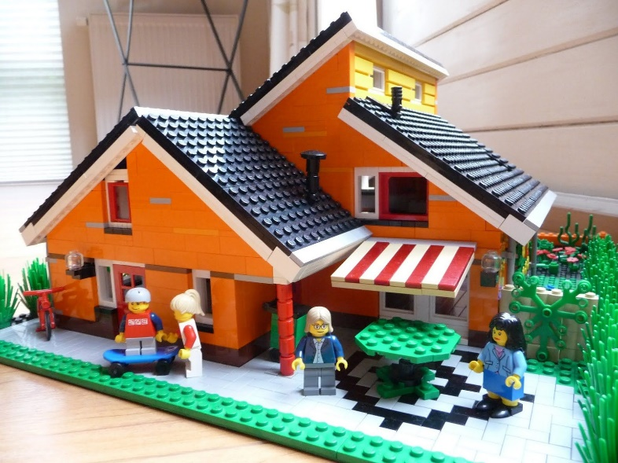
Играя в Лего самостоятельно, ребята могут создавать самые разные модели, начиная от домика, заканчивая инопланетным космическим кораблём. При этом у детей почти нет ограничений по виду и конструкции моделей, а значит и нет страха сделать что-то неправильно. Именно эти условия и создают атмосферу для развития воображения и креативности, постойте вместе: «Строим дома нашего города».

Ну и конечно же как обойтись без сказки перед сном. Именно со сказки у детей начинается знакомство с миром человеческих взаимоотношений и с окружающем миром в целом. Здесь вы найдете много интересных сказок
https://mishka-knizhka.ru/skazki-pro-cvety/

В процессе снимайте видео и фото, и не забывайте отправлять в группу нашего детского сада.
Дарите близким улыбки и оберегайте свое счастье!
Будьте здоровы!

